5.3齐次方程
习题5.3
- 求下列齐次方程的通解：
(1)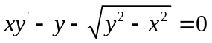
解：时，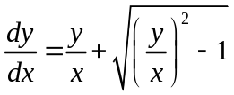。令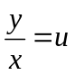，则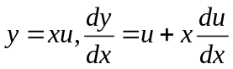，于是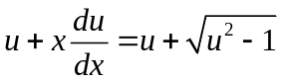，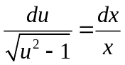，积分得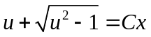，即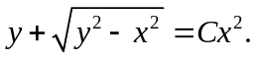
时，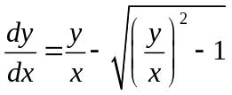。令，则，于是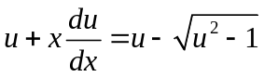，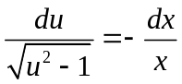，积分得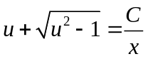，即
总之，通解为
（2）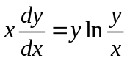
解：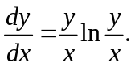令，则，于是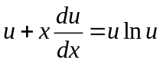。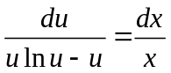，积分得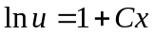，即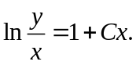
（3）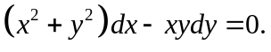
解：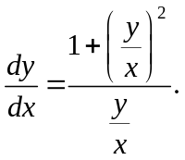令，则，于是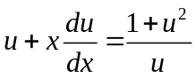。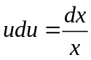，积分得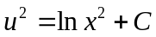，即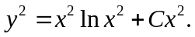
（4）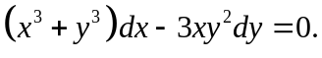
解：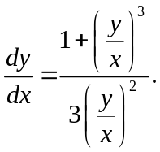令，则，于是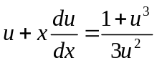。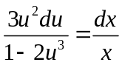，积分得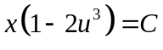，即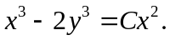
（5）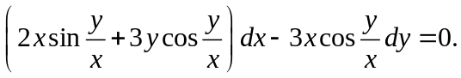
解：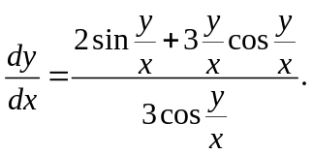令，则，于是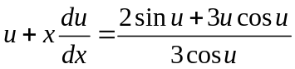。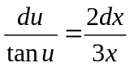，积分得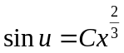，即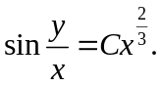
（6）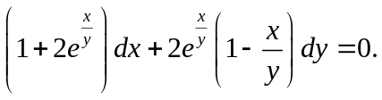
解：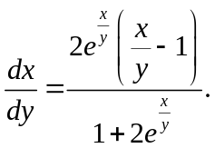令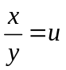，则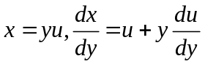，于是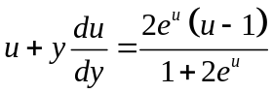。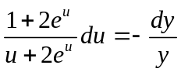，积分得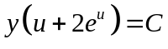，即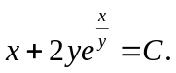
（7）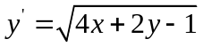
解：令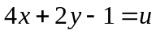，则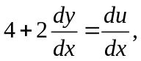于是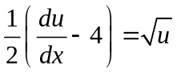。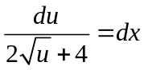，积分得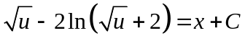，即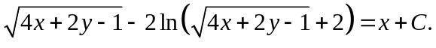
（8）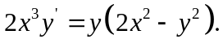
解：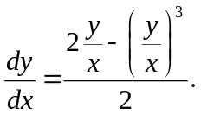令，则，于是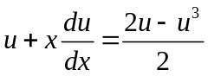。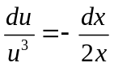，积分得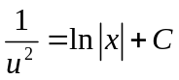，即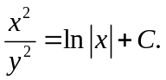
（9）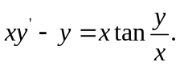
解：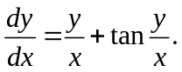令，则，于是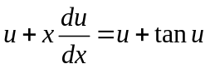。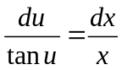，积分得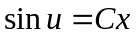，即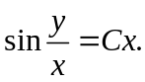
（10）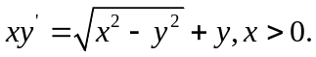
解：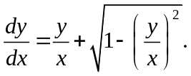令，则，于是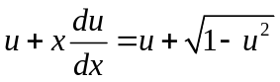。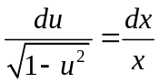，积分得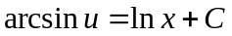，即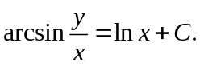
（11）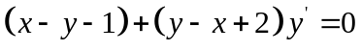
解：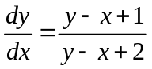，令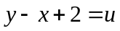，则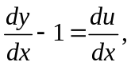于是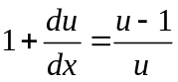。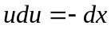，积分得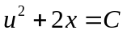，即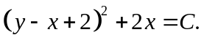
（12）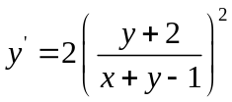
解：求解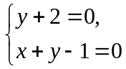得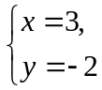。做变换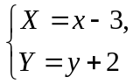得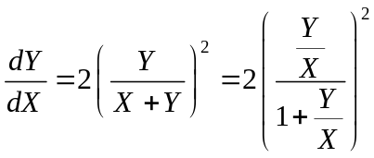，令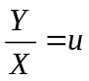，则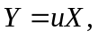于是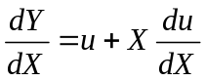。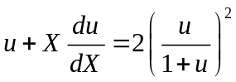，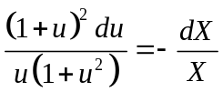，积分得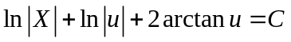，即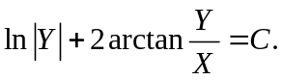
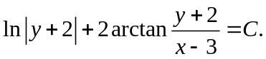
(13) 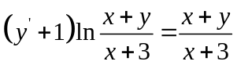
解：求解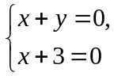得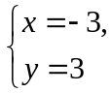。做变换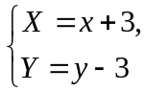得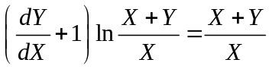，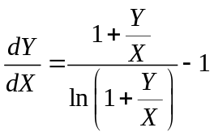令，则于是。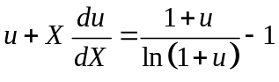，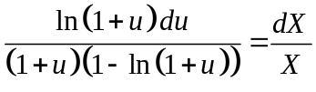，积分得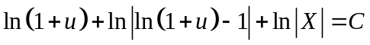，即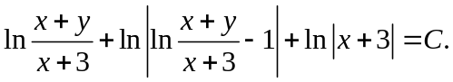
(14) 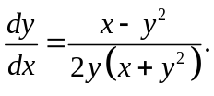
解：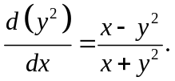令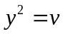，则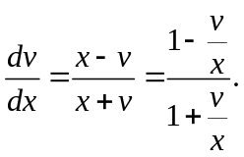令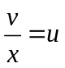，则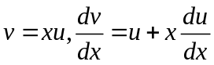，于是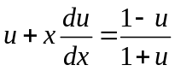。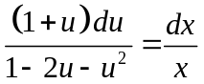，积分得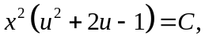即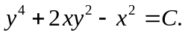
(15) 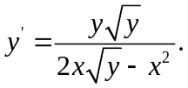
解：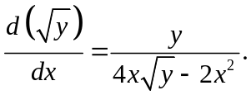令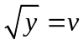，则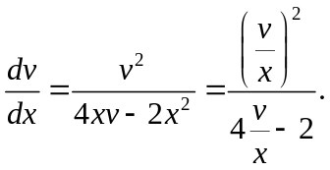令，则，于是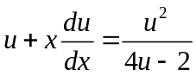。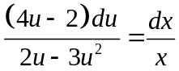，积分得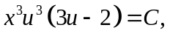即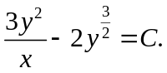
- 求下列齐次方程满足所给初始条件的特解：
（1）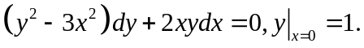
解：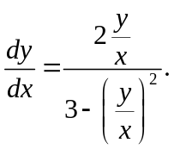令，则，于是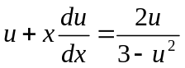。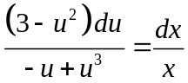，积分得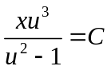，即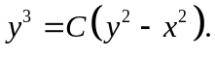代入初始条件得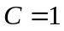，即解为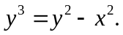
（2）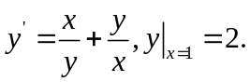
解：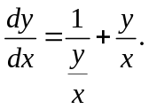令，则，于是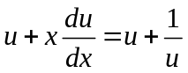。，积分得，即代入初始条件得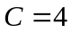，即解为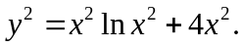
（3）
解：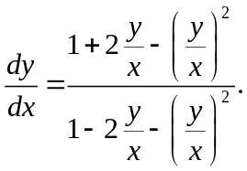令，则，于是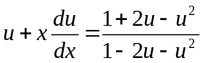。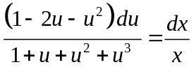，积分得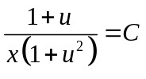，即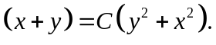代入初始条件得，即解为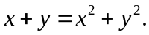
- 设有连接点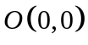和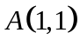的一段向上凸的曲线弧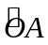，对于上任一点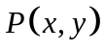，曲线弧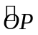与直线段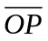所围图形的面积为，求曲线弧的方程。
解：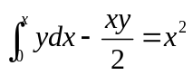，求导得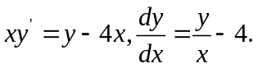令，则，于是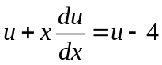。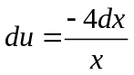，积分得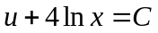，即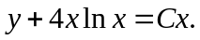代入初始条件得，即解为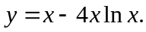
- 化下列方程为齐次方程，并求出通解：
(1)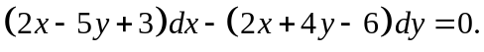
解：求解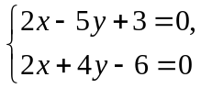得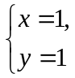。做变换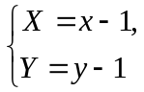得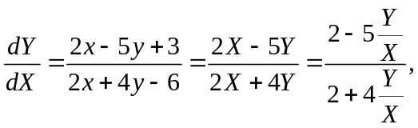令，则于是。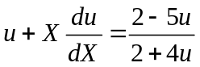，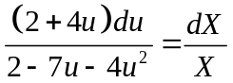，积分得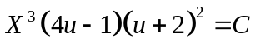，即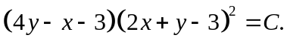
（2）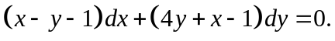
解：求解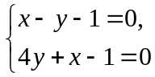得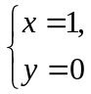。做变换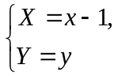得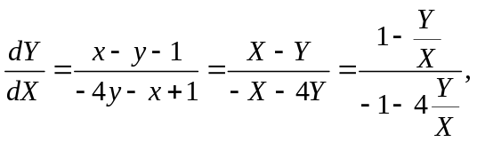令，则于是。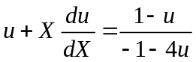，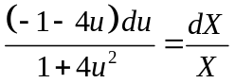，积分得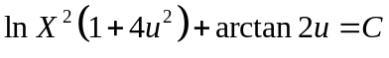，即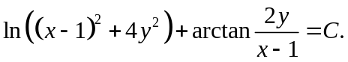
（3）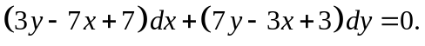
解：求解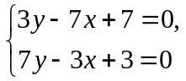得。做变换得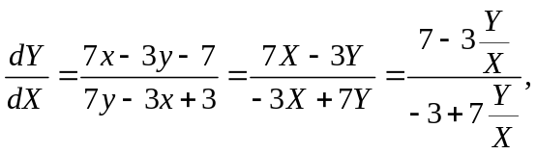令，则于是。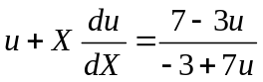，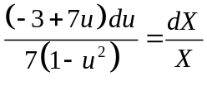，积分得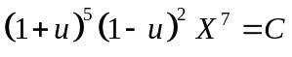，即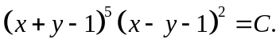
（4）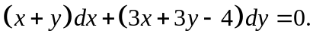
解：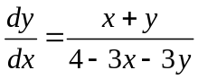。令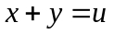，则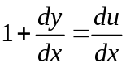。所以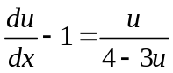，于是，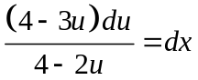，积分得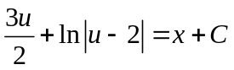，即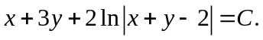
- 证明方程
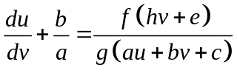
可化为分离变量方程，其中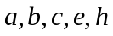为常数。
证明：令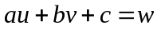，则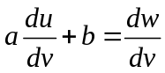，所以原方程化为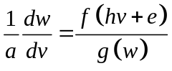，它已是分离变量方程。

